
المملكة العربية السعودية
وزارة التعليم
إدارة التعليم بمنطقة تبوك
مدرسة
المــــــــادة: رياضيات 1
الصـــف: أول ثانوي
الفترة : الأولى
اليـــــــوم: الأحد
التاريــخ: 1-5-١٤٤6هـ
الزمـــــن: ساعتين ونصف

بسم الله الرحمن الرحيم

اختبار الفصل الدراسي الأول (الدور الأول) للعام الدراسي ١٤٤6هـ

٤٠
اسم الطالب
رقم الجلوس |  | الشعبة

السؤال | الدرجة |  | اسم المصحح  وتوقيعه | اسم المراجع وتوقيعه | اسم المدقق وتوقيعه
السؤال | رقما | كتابة | اسم المصحح  وتوقيعه | اسم المراجع وتوقيعه | اسم المدقق وتوقيعه
س١
س٢
س٣
س٤
المجموع

يتبع
السؤال الأول / اختار الإجابة الصحيحة من الخيارات التالية |  |  |  |  |  |  |  |  |  |  |  |  |  |  |  |  |  | 20 درجة
١ | الحد التالي في المتوالية 3,6,9,12,15,……
١ | a | 18 | b | 32 | C | 23 |  |  |  | d |  | 30
٢ | من خلال الرسم المقابل الزاويتين $∠11$ و $∠7$ هما
٢ | a | متبادلتان داخليا | b | متبادلتان خارجيا | C | متناظرتان |  |  |  | d |  | متحالفتان
٣ | من خلال الرسم المقابل الزاويتين $∠9$ و $∠6$ هما
٣ | a | متحالفتان | b | متبادلتين خارجيا | C | متناظرتان |  |  |  | d |  | متبادلتان داخليا
٤ | 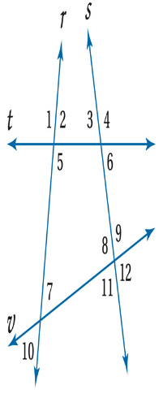  من خلال الرسم المقابل الزاويتين $∠4$ و $∠2$ هما
٤ | a | متناظرتان | b | متبادلتان خارجيا | C | متحالفتان |  |  |  | d |  | متبادلتان داخليا
٥ | من خلال الرسم المقابل الزاويتين $∠9$ و $∠10$ هما
٥ | a | متبادلتان خارجيا | b | متبادلتان داخليا | C | متحالفتان |  |  |  | d |  | متناظرتان
٦ | ناتج جمع عددين زوجيين هو عدد
٦ | a | فردي | b | زوجي | c | غير ذلك |  |  |  | d |  | لا زوجي ولا فردي
٧ | 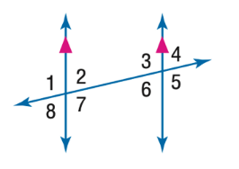  من الشكل المقابل إذا كان m$∠3=130°$ فإن $m ∠2$ تساوي
٧ | a | $$130°$$ | b | $$50°$$ | c | $$60°$$ |  |  |  | d |  | $$80°$$
٨ | من الشكل المقابل إذا كان $m ∠3=130°$ فإن $m ∠7$ تساوي
٨ | a | $$50°$$ | b | $$130°$$ | C | $$80°$$ |  |  |  | d |  | $$60°$$
٩ | في العبارة الشرطية (إذا كان لمضلع ستة أضلاع، فإنه سداسي) الفرض هو
٩ | a | المضلع محدب | b | للمضلع ست أضلاع | c | سداسي |  |  |  | d |  | المضلع مثلث
١٠ | ناتج جمع عددين زوجين هو:
١٠ | a | عدد زوجي | b | عدد فردي | c | عدد اولي فقط | d |  |  |  | لا توجد إجابة صائبة
١١ | ينتج من تبديل الفرض مع النتيجة في العبارة الشرطية
١١ | a | الفرض | b | المعاكس الإيجابي | c | المعكوس |  |  |  | d |  | العكس
١٢ | يكون للمستقيمين غير الرأسيين الميل نفسه، إذا وفقط إذا كانا
١٢ | a | متخالفين | b | متعامدين | c | متقاطعين |  |  |  | d |  | متوازيين
١٣ | الحد التالي في المتتابعة $2,4,6,8,….$ هو:
١٣ | a | $$8$$ | b | $$2$$ | c | $$12$$ |  |  |  | d |  | $$10$$
١٤ | إذا تقاطع مستويان فإنهما يتقاطعان في:
١٤ | a | نقطة | b | مستقيم | c | مستوى |  |  |  | D |  | غير ذلك
15 | الخاصية التي تبرر العبارة: إذا كانت $5=y$ فإن $y=5$
15 | a | الانعكاس | b | التماثل | c | التعدي |  |  |  | D |  | التعويض
16 | إذا كانت $A,B,C$ ثلاث نقاط على استقامة واحدة فإن $B$ تقع بين $A$ و $C$ إذا وفقط إذا كان:
16 | a | $$AB-BC=AC$$ | b | $$AB+AC=BC$$ | c | $$AB-AC=BC$$ |  |  |  |  |  |  |  |  |  | D | $$AB+BC=AC$$
17 | في العبارة (إذا كان $x-3=7$ فان$x=10$) تكون النتيجة:
17 | a | $$x=1$$ | b | $$x=7$$ | c | $$x=10$$ |  |  |  | D |  | $$x=3$$
18 | التبرير الذي يعتمد على المشاهدة والملاحظة هو:
18 | a | التبرير الاستقرائي | b | التبرير الاستنتاجي | c | قانون الفصل المنطقي |  |  | D |  |  |  |  |  | قانون القياس المنطقي
19 | إذا علم مستقيم ونقطة لا تقع عليه فإنه يوجد .................... يمر بالنقطة ويوازي المستقيم المعلوم:
19 | a | مستقيم واحد فقط | b | مستقيمين | c | ثلاث مستقيمات |  | D |  |  |  |  | لا توجد إجابة صائبة
20 | أيّ المعادلات الآتية تمثل مستقيماً يعامد المستقيم الذي معادلته $y=\frac{3}{4}x+8$ ؟
20 | a | $$y=-\frac{4}{3}x-6$$ | b | $$y=\frac{4}{3}x+5$$ | c | $$y=\frac{3}{4}x+\frac{1}{4}$$ |  |  |  | D |  |  |  | $$y=-\frac{3}{4}x-5$$
يتبع
السؤال الثاني/ اختار علامة (✓) للعبارة الصحيحة وعلامة () للعبارة الخاطئة |  | 10درجات
١ | إذا قطع قاطع مستقيمين متوازيين فإن كل زاويتين متناظرتين غير متطابقتين
٢ | إذا كانت $M$ نقطة منصف $\overline{AB}$ فإن $\overline{AM} ≠ \overline{MB}$
٣ | إذا عُلم مستقيم ونقطة لا تقع عليه فإنه يوجد أكثر من مستقيم يمر بتلك النقطة ويوازي المستقيم المعلوم
4 | إذا كان الميل خط رأسي فإنه يساوي الصفر
5 | الميل هو نسبة التغير في الإحداثي $x$ إلى التغير في الإحداثي $y$ بين أي نقطتين
6 | أي نقطتين يمر بهما مستقيم واحد فقط
7 | الزاويتان المتقابلتان بالرأس متطابقتين
8 | المستقيمان المتوازيان هما مستقيمان لا يتقاطعان أبداً ويقعان في المستوى نفسه
9 | إذا قطع قاطع مستقيمين متوازيين فإن كل زاويتين متحالفتين متكاملتين
10 | إذا كان مستقيم عمودي على أحد مستقيمين متوازيين في مستوى فإنه يكون عمودياً على المستقيم الآخر

السؤال الثالث / اجب عن المطلوب |  | 4 درجات
أ/ أكمل جدول الصواب التالي | ب / اكتب بصيغة الميل والمقطع معادلة المستقيم الذي ميله $3$ ، ومقطع المحور $y$ له $-2$
$$(\sim p⋁q)$$ | $$\sim p$$ | $$q$$ | $$p$$
 |  | T | T
 |  | F | T
 |  | T | F
 |  | F | F

السؤال الرابع/ اجب عن الاتي |  | ٦ درجات
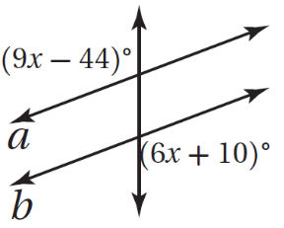
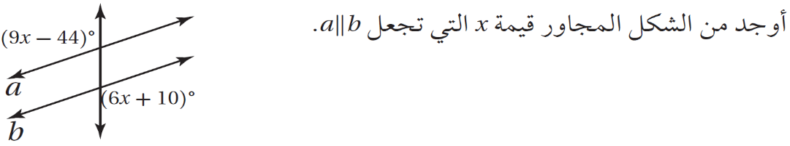
انتهت الأسئلة
تمنياتي لكم بالتوفيق والنجاح

المملكة العربية السعودية بسم الله الرحمن الرحيم

وزارة التعليم
إدارة التعليم (...)
الثانوية ...

اختبار الفصل الأول الدور الأول للعام الدراسي 1445-1446هـ | المادة: رياضيات 1 المسار المشترك
اسم الطالب/ة: | اليوم: الأحد | الزمن : ساعتان ونصف
رقم الجلوس | عددالصفحات:4 | عددالأسئلة:3

(ملاحظات هامة للاختبار)
1/ حل جميع الفقرات وعدم ترك أي سؤال دون حل.
2/ يسمح باستخدام الآلة الحاسبة.
3/ عدم استخدام الليكود (المصحح).
4/ كتابة رقم الهوية بصورة صحيحة في كرت الإجابة.
1
السؤال الأول:
س1 ) ظلل الحرف الدال على الإجابة الصحيحة في بطاقة الإجابة .
يتبع
2
1 | الحد التالي في النمط $1 , 4 , 9 , 16 ,…$ |  |  |  |  |  |  |  | هامش
1 | أ | 20 | ب | 22 | ج | 24 | د | 25 | هامش
2 | المثال المضاد للتخمين جميع الأعداد الأولية أعداد فردية
2 | أ | 5 | ب | 4 | ج | 3 | د | 2
3 | العبارة المستطيل شكل رباعي والمستطيل مضلع محدب عبارة
3 | أ | فصل | ب | وصل | ج | معاكس ايجابي | د | شرطية
4 | عكس العبارة إذا حضر محمد الحفل فسوف يحصل على هدية .
4 | أ | إذا حضر محمد الحفل فسوف يحصل على هدية. | ب | إذا لم يحضر محمد الحفل فلن يحصل على هدية. | ج | إذا حصل محمد على هدية فإنه قد حضر الحفل . | د | إذا لم يحصل محمد على هدية فإنه لم يحضر الحفل .
5 | إذا أنهى وليد عمله فسوف يحصل على أجر  إذا حصل وليد على أجر فسوف يشتري مذياعا ( بتطبيق قانون القياس المنطقي ) نحصل على
5 | أ | إذا أنهى وليد عمله فسوف يشتري مذياعا | ب | إذا أنهى وليد عمله فسوف يحصل على أجر | ج | إذا حصل وليد على أجر فسوف يشتري مذياعا | د | إذا اشترى مذياعا فانه سيحصل على أجر .
6 | من المسلمات إذا تقاطع مستويان فإنهما يتقاطعان في
6 | أ | مستوى | ب | مستقيم | ج | نقطتين | د | نقطة واحدة فقط
7 | $a=a$ تسمى خاصية |  |  |  |  |  |  |  | 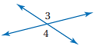  شكل 1
7 | أ | الانعكاس | ب | التماثل | ج | التعدي | د | الجمع
8 | في خانة الهامش شكل (1) إذا كان $m 3=140°$ فإن $m 4$ يساوي
8 | أ | $$40°$$ | ب | $$80°$$ | ج | $$140°$$ | د | $$180°$$
9 | (من شكل 2 ) إذا كان $5≅ 6$ فإن $m 5$ يساوي |  |  |  |  |  |  |  | 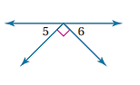  شكل 2
9 | أ | $$45°$$ | ب | $$90°$$ | ج | $$120°$$ | د | $$180°$$
10 | ( في شكل 3) القطعة المستقيمة التي تخالف القطعة $\overline{KL}$ هي |  |  |  |  |  |  |  | 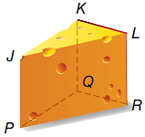  شكل 3
10 | أ | $$\overline{QK}$$ | ب | $$\overline{RL}$$ | ج | $$\overline{JK}$$ | د | $$\overline{JP}$$
11 | (في شكل 3 ) المستوى الذي يوازي المستوى $PQR$ هو
11 | أ | PJL | ب | JKL | ج | PJQ | د | LRQ
12 | (من شكل4 ) إذا كان $m 2=75°$ فإن $m 7$ يساوي |  |  |  |  |  |  |  | t  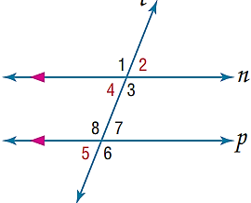  شكل 4
12 | أ | $$180°$$ | ب | $$105°$$ | ج | $$75°$$ | د | $$62°$$
13 | (من شكل4 ) $m 8+m 4$ يساوي
13 | أ | $$180°$$ | ب | $$108°$$ | ج | $$72°$$ | د | $$60°$$
14 | (من شكل4 ) إذا كان $m 3=65°$ فإن $m 8$ يساوي
14 | أ | $$180°$$ | ب | $$115°$$ | ج | $$75°$$ | د | $$65°$$
15 | (في شكل 5) القاطع هو |  |  |  |  |  |  |  | 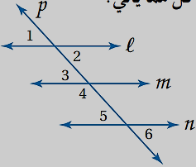  شكل 5
15 | أ | $$l$$ | ب | $$p$$ | ج | $$m$$ | د | $$n$$
16 | (في شكل 5) إذا كان $2≅ 5$ فإن المستقيمان المتوازيان هما
16 | أ | $$l و m$$ | ب | $$n و m$$ | ج | $$l و n$$ | د | $$p و m$$
17 | ميل المستقيم المار بالنقطتين $\left( 5 , 7\right), \left( 2 , 3\right)$ هو
17 | أ | $$\frac{-4 }{3}$$ | ب | $$\frac{4}{3}$$ | ج | $$\frac{3}{4}$$ | د | $$\frac{-3}{4}$$
18 | إذا كان ميل مستقيم معطى هو $m=\frac{2}{9}$ فإن ميل المستقيم العمودي عليه هو
18 | أ | $$\frac{9}{2}$$ | ب | $$\frac{2}{9}$$ | ج | $$\frac{-2}{9}$$ | د | $$\frac{-9}{2}$$
19 | من معادلة المستقيم $y=5x-7$ فإن الميل والجزء المقطوع على التوالي هما
19 | أ | $$m=5,$$  $$b=7$$ | ب | $$m=5,$$  $$b=-7$$ | ج | $$m=7,$$  $$b=3$$ | د | $$m=-7,$$  $$b=3$$
20 | البعد بين المستقيمين المتوازيين $x=4$ و $x= 8$ هو
20 | أ | $$d=32$$ | ب | $$d=12$$ | ج | $$d=4$$ | د | $$d=-4$$

20
الدرجة
السؤال الثاني:
ظلل علامة صح أمام الإجابة الصحيحة وعلامة خطأ أمام الإجابة الخاطئة في بطاقة الإجابة.
م | العبارة | صح | خطأ
1 | ناتج جمع عددين فرديين هو عدد زوجي.
2 | ) اذا كانت p: السيارة جميلة) ، فإن) $\sim p$: السيارة ليست جميلة( .
3 | في العبارة (اذا كان عمرك 18 عاما فإنه يمكنك اصدار رخصة قيادة) الفرض هو يمكنك اصدار رخصة قيادة .
4 | العبارة الشرطية تكون خاطئة إذا كان الفرض صائبا والنتيجة خاطئة.
5 | دعي خالد إلى حفل عشاء ، وقد حضر جميع المدعوين الحفل ، إذن فقد حضر خالد الحفل ( تبرير استنتاجي ) .
6 | المسلمة هي عبارة تحتاج الى برهان
7 | المستوى يحوي نقطتين فقط .
8 | إذا كانت $AB≅CD, CD≅EF$ و $AB=6$ فإن $EF=12$
9 | المستقيمان المتوازيان هما مستقيمان لا يتقاطعان أبدًا ويقعان في المستوى نفسه.
10 | معادلة المستقيم الرأسي هي x = a

10
الدرجة
3
يتبع

10
السؤال الثالث : الدرجة
أ ) شكل فن المجاور يبين عدد الطلاب الذين يدرسون اللغتين الفرنسية و الإيطالية
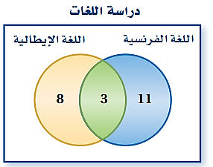

في معهد اللغات .
- ما عدد الطلاب الذين يدرسون الإيطالية فقط؟............................................
- ما عدد الطلاب الذين يدرسون الإيطالية والفرنسية معا ؟ .................................................
- ماذا يمثل العدد 11 في الشكل ؟ ...............................................................

ب ) أكمل البرهان الجبري الآتي :
المعطيات= 3 $\frac{y+2 }{3 }$ المطلوب: y = 7
م | العبارات | المبررات
1 | ............................................................... | معطيات
2 | = 3(3) ( $\frac{y+2 }{3 }$ 3( . | ..................................
3 | ................................................................... | ..................................
4 | $$y=7$$ | ...........................

ج) من خلال الرسم المجاور صنف كل زوج من الزوايا فيما يأتي إلى
( زاويتين متبادلتين داخليا ، متبادلتين خارجيا ، متناظرتين ، متحالفتين) .
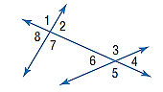
1) $<8 و <6$ ....................................
2) $<3 و<2$ ..................................
3) $<1 و <5$..................................
4) $<2 و <6$ ..................................

انتهت الأسئلة

.
  المملكة العربية السعودية  وزارة التعليم  الإدارة العامة للتعليم بـ.............  المدرسة الثانوية ............. | الدرجة النهائية  40 | المادة: | رياضيات1
 | الدرجة النهائية  40 | التاريخ: | / /1446هـ
 | الدرجة النهائية  40 | الزمن: | ساعتين ونصف
 | الدرجة النهائية  40 | اليوم: | الأحـــــد
أسئلة اختبار مقرر رياضيات1 (مسار مشترك) الفصل الدراسي الأول لعام 1446 هـ
اسم الطالبة رباعي: | الصف: | رقم الجلوس:
الأسئلة | الدرجـة |  | المصـححة وتوقيعها | المراجعة وتوقيعها | المدققة وتوقيعها | - استفتحي بالبسملة والدعاء بالتيسير والتوفيق للصواب.  - ثقي في نفسك وعقلك وأنك قادرة على النجاح.  - تذكري أن الله يراك.  - عند التظليل في ورقة الإجابة يمنع التظليل الباهت والمزدوج.  - تأكدي من تظليل 37 فقرة في ورقة الإجابة.
الأسئلة | رقماً | كتابة
الآلي |  |  | أشواق الكحيلي |  | أشواق الكحيلي
المقالي

37
السؤال الأول:
اختاري الإجابة الصحيحة فيما يلي (إجابة واحدة فقط)
...يتبع(1)
- ناتج جمع عددين زوجين هو:
A | عدد زوجي | B | عدد فردي | C | عدد اولي فقط | D | لا توجد إجابة صائبة
- المثال المضاد للتخمين التالي (الشكل الهندسي يتكون من أربعة أضلاع) هو:
A | المربع | B | المثلث | C | شبه المنحرف | D | متوازي الأضلاع
- الحد التالي في المتتابعة $2,4,6,8,….$ هو:
A | $$8$$ | B | $$2$$ | C | $$12$$ | D | $$10$$
- إذا تقاطع مستويان فإنهما يتقاطعان في:
A | نقطة | B | مستقيم | C | مستوى | D | غير ذلك
- الخاصية التي تبرر العبارة: إذا كانت $5=y$ فإن $y=5$
A | الانعكاس | B | التماثل | C | التعدي | D | التعويض
- إذا كانت $A,B,C$ ثلاث نقاط على استقامة واحدة فإن $B$ تقع بين $A$ و $C$ إذا وفقط إذا كان:
A | $$AB-BC=AC$$ | B | $$AB+AC=BC$$ | C | $$AB-AC=BC$$ | D | $$AB+BC=AC$$
- في العبارة (إذا كان $x-3=7$ فان$x=10$) تكون النتيجة:
A | $$x=1$$ | B | $$x=7$$ | C | $$x=10$$ | D | $$x=3$$
$$\sim p⋀q$$ | $$\sim p$$ | $$q$$ | $$p$$
 | $$F$$ |  | $$T$$
 | $$F$$ |  | $$T$$
 | $$T$$ |  | $$F$$
 | $$T$$ |  | $$F$$
- قيم الـ $q$ في الجدول المقابل هي:
(ملاحظة: القراءة من اليسار الى اليمين للإجابة في السؤالين 8,9)
A | $$TTFF$$ | B | $$TFTF$$ | C | $$FFTT$$ | D | $$FTFT$$
- من الجدول في السؤال رقم 8 قيم $\sim p⋀q$ هي:
A | $$FFTF$$ | B | $$TTFT$$ | C | $$FTFF$$ | D | $$TFFT$$
- التبرير الذي يعتمد على المشاهدة والملاحظة هو:
A | التبرير الاستقرائي | B | التبرير الاستنتاجي | C | قانون الفصل المنطقي | D | قانون القياس المنطقي
- إذا علم مستقيم ونقطة لا تقع عليه فإنه يوجد .................... يمر بالنقطة ويوازي المستقيم المعلوم:
A | مستقيم واحد فقط | B | مستقيمين | C | ثلاث مستقيمات | D | لا توجد إجابة صائبة
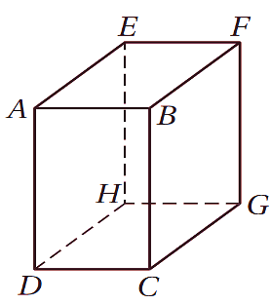
- (استخدم الشكل المجاور للإجابة عن السؤالين 13,12)

- في الشكل المجاور القطعة المخالفة للقطة $\overline{CD}$ هي:
A | $$\overline{AB}$$ | B | $$\overline{CB}$$ | C | $$\overline{HG}$$ | D | $$\overline{FG}$$
- في الشكل السابق المستوى $CBF$ يوازي المستوى:
A | $$CDA$$ | B | $$EFG$$ | C | $$GHD$$ | D | $$AEH$$
- (استخدم الشكل المجاور للإجابة عن السؤالين 15,14)
- من الشكل المجاور حدد الاسم الخاص لزوج الزوايا $∠4,∠6$
A | متبادلتان داخليا | B | متبادلتان خارجيا | C | متحالفتان | D | متناظرتان
- من الشكل السابق الاسم الخاص لزوج الزوايا $∠2,∠7$
A | متبادلتان داخليا | B | متبادلتان خارجيا | C | متحالفتان | D | متناظرتان
- إذا كانت العبارتان الشرطيتان $p→q ,q→r$ صحيحتين فإنه تبعاً لقانون القياس المنطقي اي العبارات الاتية صحيحة
A | $$p→r$$ | B | $$r→q$$ | C | $$q→p$$ | D | $$p→q$$
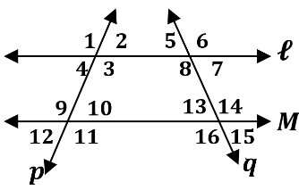
- القاطع الذي يكوّن $∠5,∠3$
A | $$l$$ | B | $$M$$ | C | $$q$$ | D | $$p$$
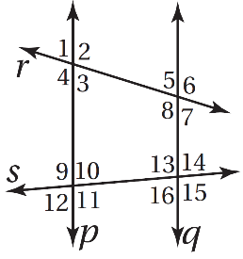
- (استخدم الشكل المجاور للإجابة عن الاسئلة 20,19,18)
- إذا كان $∠1≅∠5$ فأي مسلمة أو نظرية تبرر أن $p∥q$ ؟
A | مسلمة الزاويتين المتناظرتين | B | نظرية الزاويتين المتحالفتين | C | نظرية الزاويتين المتبادلتين داخلياً | D | نظرية الزاويتين المتبادلتين خارجياً
- إذا كان $p∥q$ و $m∠3=75°$ ، فإن $m∠5$ تساوي:
A | $$15°$$ | B | $$75°$$ | C | $$105°$$ | D | $$120°$$
- إذا كان: $p∥q$ و $m∠10=\left(3x-7\right)°$ و $m∠13=\left(4x-9\right)°$، فإن قيمة $x$ تساوي:
A | $$-2$$ | B | $$2$$ | C | $$16$$ | D | $$28$$
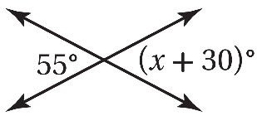
- أوجد قيمة $x$ في الشكل المجاور.

مبدعتي: بالطبع ستتعبين،، لو كان النجاح سهلاً لوصل اليه الجميع..(2)

A | $$25$$ | B | $$35$$ | C | $$55$$ | D | $$125$$
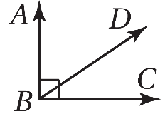
- إذا كان $m∠ABD=56°$ في الشكل المجاور، فأوجد $m∠DBC$.
A | $$124°$$ | B | $$56°$$ | C | $$44°$$ | D | $$34°$$
- المستقيم الذي ميله $4$ ويمر بالنقطة $(4,-3)$
A | $$y-3=4(x-4)$$ | B | $$y+3=4(x-4)$$ | C | $$y-3=4(x+4)$$ | D | $$y+3=4(x+4)$$
- ميل المستقيم المار بالنقطتين هو $A\left(0,5\right),B\left(5,0\right)$
A | $$-1$$ | B | $$0$$ | C | $$2$$ | D | $$5$$
- العبارة (يحتوي المستوى على ثلاث نقاط على الأقل ليست على المستقيم نفسه):
A | صحيحة أحياناً | B | ليست صحيحة أبداً | C | صحيحة دائماً | D | لا توجد إجابة صائبة
- إذا تعامد مستقيمان فإن حاصل ضرب ميليهما يساوي:
A | $$-1$$ | B | $$0$$ | C | $$1$$ | D | غير معرف
- البعد بين المستقيمين المتوازيين إذا كانت معادلتهما $y=1 , y=3$ يساوي:
A | $$1$$ | B | $$2$$ | C | $$3$$ | D | $$4$$
- عيّن معكوس العبارة الآتية: إذا كان $x=2$، فإن $x+3=5$.
A | إذا كان $x+3=5$، فإن $x=2$ | B | إذا كان $x+3≠5$، فإن $x≠2$ | C | إذا كان $x≠2$، فإن $x+3≠5$ | D | $$x+3=5, x=2$$
- ما الذي يستعمل لبيان صحة النتيجة، اعتماداً على العبارات المعطاة؟
المعطيات: إذا كانت الزاوية حادة، فمن المستحيل أن تكون منفرجة. $∠A$ زاوية حادة.
النتيجة: يستحيل أن تكون $∠A$ منفرجة.
A | قانون الفصل المنطقي | B | قانون القياس المنطقي | C | التخمين | D | قانونا الفصل والقياس المنطقي
- اذكر الخاصية التي تبرر: إذا كان $3x=6$، فإن $x=2$.
A | الجمع للمساواة | B | الطرح للمساواة | C | التعدي للمساواة | D | القسمة للمساواة
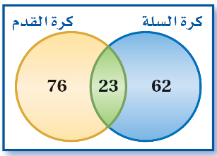
- استعمل شكل فن الآتي الذي يبين نوع الرياضة التي اختارها الطلاب للإجابة عن السؤال التالي:
ما عدد الطلاب الذين اختاروا كرة السلة وكرة القدم؟
A | $$23$$ | B | $$62$$ | C | $$76$$ | D | $$161$$
- أيّ العبارات أدناه تعد نتيجة منطقية للعبارتين الآتيتين؟
- إذا نزل المطر اليوم، فستؤجل المباراة.
- ستُقام المباريات المؤجلة أيام الجمعة.
A | إذا أُجلت المباراة، فإنها تؤجل بسبب المطر. | B | إذا نزل المطر اليوم، فستُقام المباراة يوم الجمعة | C | لا تقام بعض المباريات المؤجلة أيام الجمعة. | D | إذا لم ينزل المطر اليوم، فلن تُقام المباراة يوم الجمعة.
- العبارة التي تُقبل بصحتها دون برهان هي:
A | النظرية | B | التخمين | C | المسلمة | D | البرهان
- ما ميل المستقيم $2y+x=-3$ ؟
A | $$-3$$ | B | $$-2$$ | C | $$-\frac{1}{2}$$ | D | $$2$$
- أيّ المعادلات الآتية تمثل مستقيماً يعامد المستقيم الذي معادلته $y=\frac{3}{4}x+8$ ؟
A | $$y=-\frac{4}{3}x-6$$ | B | $$y=\frac{4}{3}x+5$$ | C | $$y=\frac{3}{4}x+\frac{1}{4}$$ | D | $$y=-\frac{3}{4}x-5$$
- أيّ مما يأتي هو التمثيل البياني للمستقيم الذي يمر بالنقطة $\left(-2,-3\right)$ ؟
A | 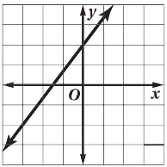 | B | 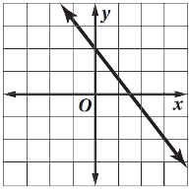 | C | 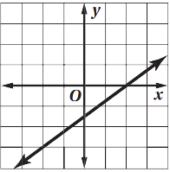 | D | 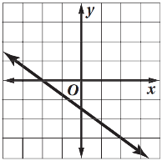
- ما البعد بين المستقيمين المتوازيين اللذين معادلتهما: $y=2x+7$ وَ $y=2x-3$
A | $$\sqrt{2}$$ | B | $$\sqrt{5}$$ | C | $$2\sqrt{5}$$ | D | $$4\sqrt{2}$$

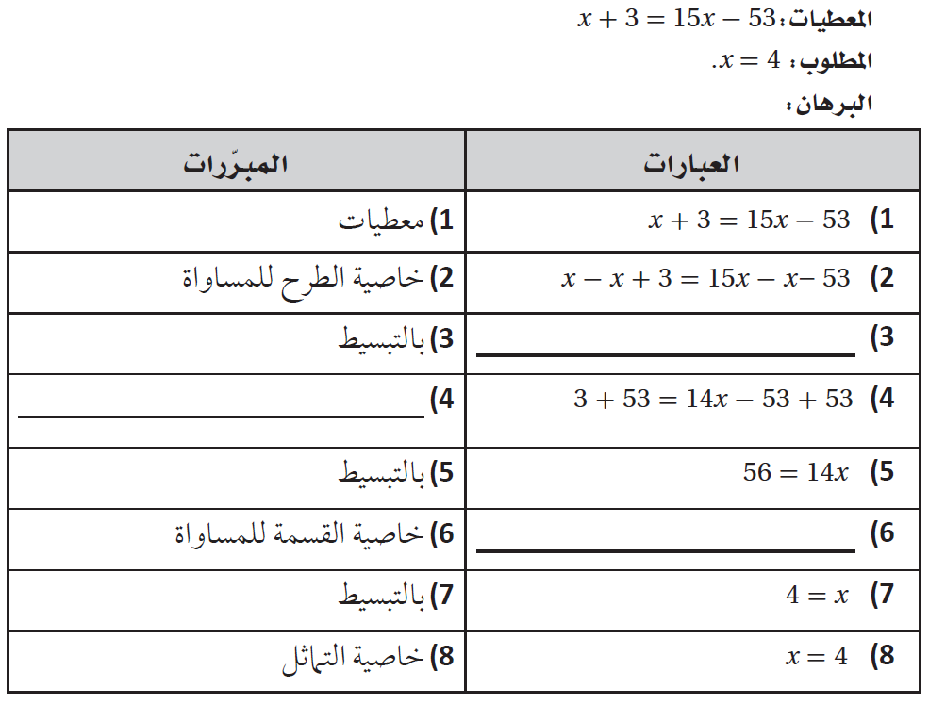
السؤال الثاني: اجيب عما يلي

3
- أكمل الجدول التالي:

..................................................................................................................................................
..................................................................................................................................................
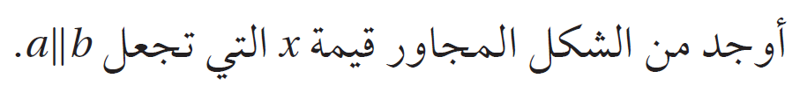
..............................................................................................................
...............................................................................................................
...............................................................................................................
...............................................................................................................
انتهت الأسئلة ألهمك الله الصواب وحسن الجواب،،،
معلمة المادة: أشواق الكحيلي


المملكة العربية السعودية
المادة : رياضيات 1-1
الصف : أول ثانوي
الفترة : الأولى
الزمن : ساعتان و نصف
اليوم :
التاريخ :
عدد الصفحات : 4
وزارة التعليم
إدارة التعليم بـ ...................
مدرسة ...................
المرحلة الثانوية - مسارات

أسئلة اختبار نهاية الفصل الدراسي الأول ( الدور الأول) العام الدراسي 1446 هـ
أسم الطالبـ/ـة : ............................................................... الشعبة : ..........................
رقم الجلوس : ......................................................

الدرجة النهائية رقماً: الختم

الدرجة النهائية كتابة : .........................................

السؤال | الدرجة رقماً | المصححـ/ـة | التوقيع | المراجعـ / ـة | التوقيع | المدققـ / ــــة | التوقيع
الأول
الثاني
الثالث
الرابع
المجموع
معلمـ / ـة المادة
.....................................................................

مدير/ة المدرسة
....................................................................

السؤال الأول : أكمل الفراغات التالية 10 فقرات الدرجة : .....................

1 | المستقيمان المتعامدان يكونان زوايا متجاورة .........................
2 | 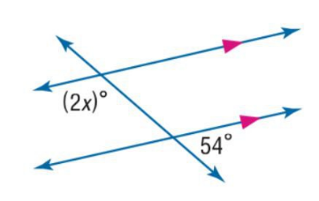  قيمة x هي ...............................
3 | ميل المستقيم الأفقي = .................................
4 | الحد التالي في المتتابعة 3,6,9,12, ………………….
5 | 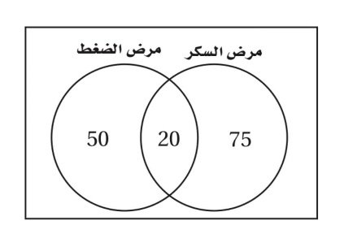  الشكل المجاور يبين عدد الأشخاص الذين حضروا  الندوتين التوعويتين ( مرض السكر ) و ( مرض الضغط )  عدد الأشخاص الذين حضروا ندوة مرض الضغط فقط ........
6 | معادلة المستقيم المعطى له $m=\frac{1}{2}$ و $b=-1$ بصيغة الميل و مقطع هي .........................
7 | هما مستقيمان لا يتقاطعان ابدا و يقعان في المستوى نفسه ......................................
8 | تسمى العبارة المركبة الناتجة عن ربط عبارتين أول اكثر باستعمال ( و ) عبارة ......................
9 | حاصل ضرب ميلي مستقيمان متعامدان غير رأسيين يساوي ..............................................
10 | في العبارة ( يوم غد هو السبت إذا كان اليوم هو الجمعة ) الفرض هو ................................  و النتيجة .................................

1
السؤال الثاني : أختر الإجابة الصحيحة فيما يلي ( إجابة واحد فقط ) 10 فقرات الدرجة : .............
1 | مجموع قياس الزاويتان المتكاملتان
A | $$120°$$ | B | $$90°$$ | C | $$180°$$ | D | $$0°$$
2 | 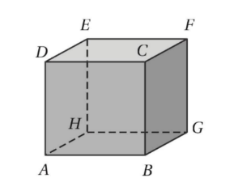  من الشكل الذي أمامك حدد ما يلي : مستوى يوازي CBG
A | CBA | B | EHG | C | DCF | D | DAH
3 | اذا كانت p صائبة , q خاطئة . فأي مما يلي تكون عبارة صائبة
A | $$∽p⋀q$$ | B | $$p∧∽q$$ | C | $$p∧q$$ | D | $$∽p⋁q$$
4 | الخاصية التي تبرر العبارة ( $XY=XY$ )
A | الانعكاس للمساواة | B | التماثل للمساواة | C | التعدي للمساواة | D | التوزيع للمساواة
5 | اذاكان لديك مستقيمان $m∥l$ و كان ميل المستقيم $m$ يساوي 5 فإن ميل المستقيم $l$ يساوي
A | $$-\frac{1}{5}$$ | B | $$\frac{1}{5}$$ | C | -5 | D | 5
6 | أي المعادلات الأتية تمثل مستقيما يعامد المستقيم الذي معادلته $y= \frac{3}{4} x-6$
A | $$y=- \frac{4}{3} x-6$$ | B | $$y= \frac{4}{3} x+5$$ | C | $$y= \frac{3}{4} x+\frac{1}{4}$$ | D | $$y= -\frac{3}{4} x-5$$
7 | معادلة المستقيم بصيغة الميل و نقطة اذا كان $m=-2$ ونقطة عليه $\left( 4 , -2 \right)$
A | $$y-2=2(x-4)$$ | B | $$y+2=4(x-2)$$ | C | $$y+2=-2(x-4)$$ | D | $$y-2=2(x+4)$$
8 | إذا كانت العبارة الشرطية p → q صائبة والفرض p صائبا فإن q تكون صائبة أيضاً .
A | قانون الفصل المنطقي | B | قانون الوصل المنطقي | C | قانون القياس المنطقي | D | قانون الأستقراء المنطقي
9 | المستقيمان $y= - \frac{1}{2} x-12 , y=2 x+7$
A | متوازيان | B | متعامدان | C | غير ذلك | D | متطابقان
10 | إذا تقاطع مستويان فإنهما يتقاطعان في :
A | نقطة واحدة فقط . | B | نقطتين . | C | ثلاث نقاط . | D | مستقيم واحد .

2
السؤال الثالث : ضع علامة ض أمام العبارة الصحيحة و ضض أمام العبارة الخاطئة 10 فقرات الدرجة : .........

العبارة |  | العلامة
1 | البعد بين مستقيمين متوازيين هو البعد بين أحد المستقيمين و أي نقطة على المستقيم الأخر
2 | ناتج جمع عددين زوجيين عدد فردي
3 | العبارة هي جملة خبرية لها حالة واحدة فقط هو ان تكون صائبة
4 | اذا كانت زاويتان متناظرتان متطابقتين فإن المستقيمين متعامدان
5 | البعد بين المستقيمان المتوازيان $x=5 , x= -6$ يساوي 9 وحدات
6 | لاحظ خالد أن جاره يسقي أشجار حديقته كل يوم جمعة. و اليوم هو جمعة , فاستنتج أن جاره سوف يسقي أشجار حديقته اليوم. النتيجة قائمة على التبرير الاستنتاجي
7 | العبارة التي تقبل على أنها صحيحة بدون برهان تسمى مسلمة
8 | 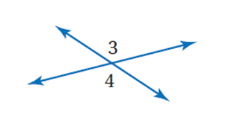  من الشكل المقابل  قياس $m∠3$ إذا كانت $m∠4=110°$
9 | العبارة الشرطية و معكوسها متكافئان منطقياً
10 | أي نقطتين يمر بهما مستقيم واحد فقط

3
السؤال الرابع : أجب عما يلي 3 فقرات الدرجة : ..................
A ) أكمل جدول الصواب التالي :
$$p∨∽q$$ | $$∽q$$ | $$q$$ | $$p$$
 |  | T | T
 |  | F | T
 |  | T | F
 |  | F | F

B ) من الشكل التالي صنف أزواج الزوايا المعطاة لك كن حيث كونها
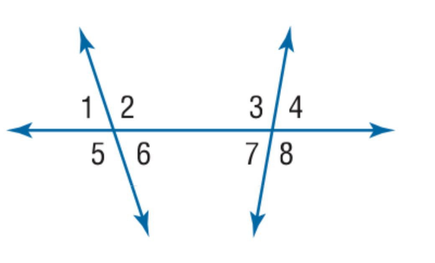
( متبادلة داخليا – متبادلة خارجيا – متناظرة – متحالفة )

1) الزاويتان $∠1 , ∠8$ ......................
2) الزاويتان $∠4,∠2$ ......................
3) الزاويتان $∠6,∠3$ ......................

C ) من الشكل المقابل اذا علمت ان $m∠2=75°$
فأوجد قياس الزوايا التالية مع ذكر المسلمة أو النظرية التي استعملتها
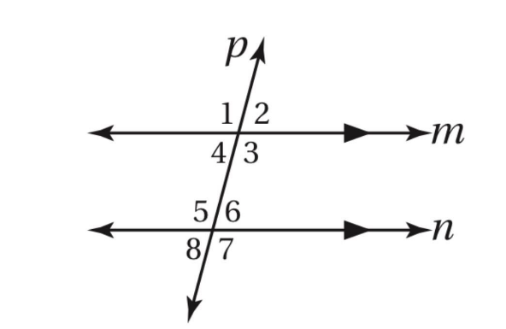
1 ) $m∠1$ = ....................
2 ) $m∠4$ = ....................
3 ) $m∠5$ = ....................
4

انتهت الأسئلة مع كل الامنيات بالتوفيق

المــــــــادة: رياضيات
الصـــف: أول ثانوي
الزمـــــن: ساعتان ونصف

المــــــــادة: رياضيات
الصـــف: أول ثانوي
الشعبـــة: الأولى
اليـــــــوم: الأحد
التاريــخ:
الفتـــــرة: الأولى
الزمـــــن: ساعتان ونصف

المملكة العربية السعودية
وزارة التعليم
إدارة التعليم ب
مكتب تعليم
مدرسة

اختبار الفصل الدراسي الأول (الدور الثاني-البديل) للعام الدراسي 1446هـ

٤٠
اسم الطالب | نموذج-3
رقم الجلوس |  | الشعبة

السؤال | الدرجة |  | المصحح | المراجع
السؤال | رقما | كتابة | المصحح | المراجع
س١
س٢
س٣
س٤
المجموع

(استعين بالله وتوكل عليه فبسم الله)
يتبع
السؤال الأول / اختار الإجابة الصحيحة من الخيارات التالية |  |  |  |  |  |  |  |  | ١٤ درجة
١ | الحد التالي في المتوالية 3,6,9,12,15,……
١ | a | 18 | b | 32 | c | 23 | d | 30
٢ | من خلال الرسم المقابل الزاويتين $∠11$ و $∠7$ هما
٢ | a | متبادلتان داخليا | b | متبادلتان خارجيا | c | متناظرتان | d | متحالفتان
٣ | من خلال الرسم المقابل الزاويتين $∠9$ و $∠6$ هما
٣ | a | متحالفتان | b | متبادلتين خارجيا | c | متناظرتان | d | متبادلتان داخليا
٤ | من خلال الرسم المقابل الزاويتين $∠4$ و $∠2$ هما
٤ | a | متناظرتان | b | متبادلتان خارجيا | c | متحالفتان | d | متبادلتان داخليا
٥ | 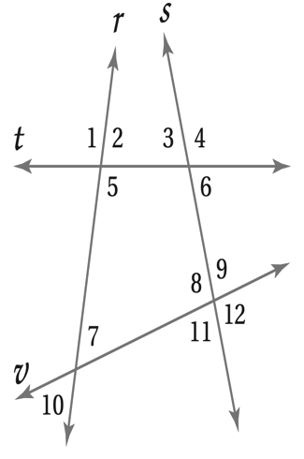  من خلال الرسم المقابل الزاويتين $∠9$ و $∠10$ هما
٥ | a | متبادلتان خارجيا | b | متبادلتان داخليا | c | متحالفتان | d | متناظرتان
٦ | ناتج جمع عددين زوجيين هو عدد
٦ | a | فردي | b | زوجي | c | غير ذلك | d | لا زوجي ولا فردي
٧ | 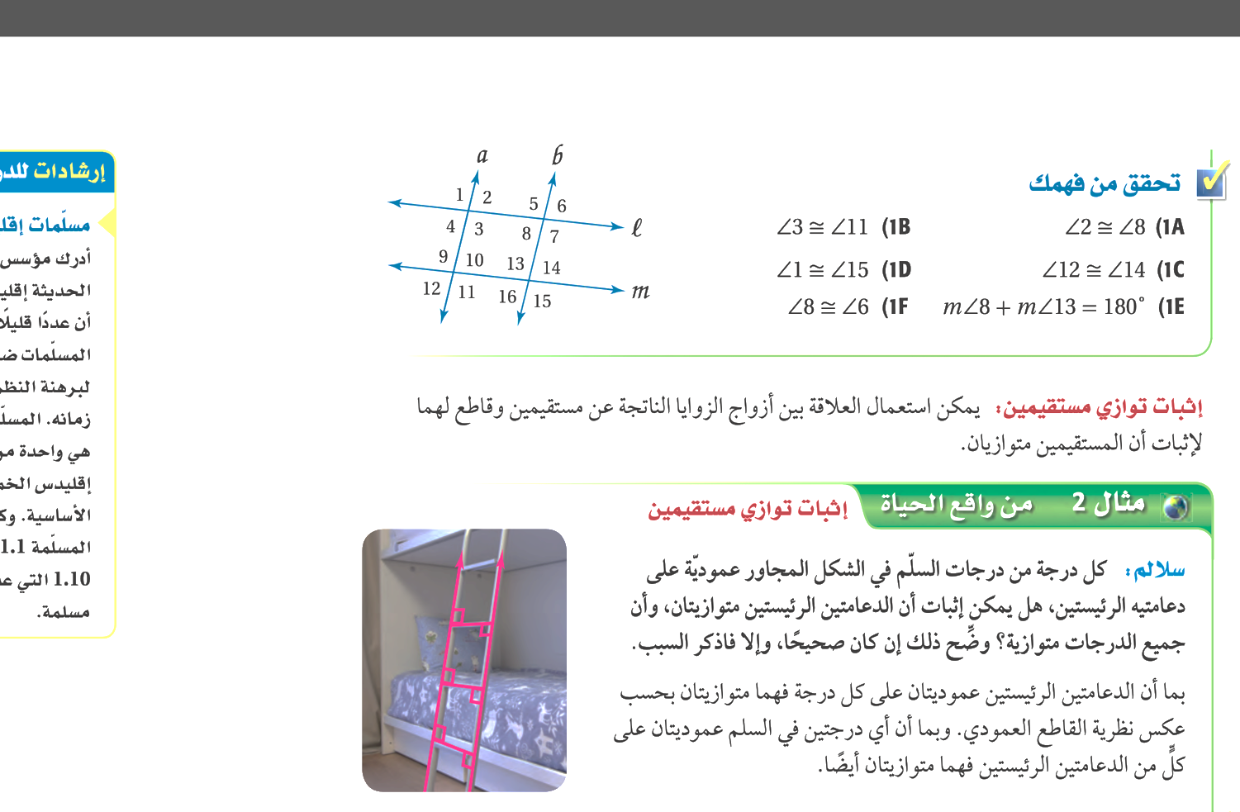  من الشكل المقابل إذا كان $m∠3=130°$ فإن $m∠8$ تساوي
٧ | a | $$130°$$ | b | $$50°$$ | c | $$60°$$ | d | $$80°$$
٨ | من الشكل المقابل إذا كان $m∠3=130°$ فإن $m∠7$ تساوي
٨ | a | $$50°$$ | b | $$130°$$ | c | $$80°$$ | d | $$60°$$
٩ | في العبارة الشرطية (إذا كان لمضلع ستة أضلاع، فإنه سداسي) الفرض هو
٩ | a | المضلع محدب | b | المضلع ست أضلاع | c | سداسي | d | المضلع مثلث
١٠ | 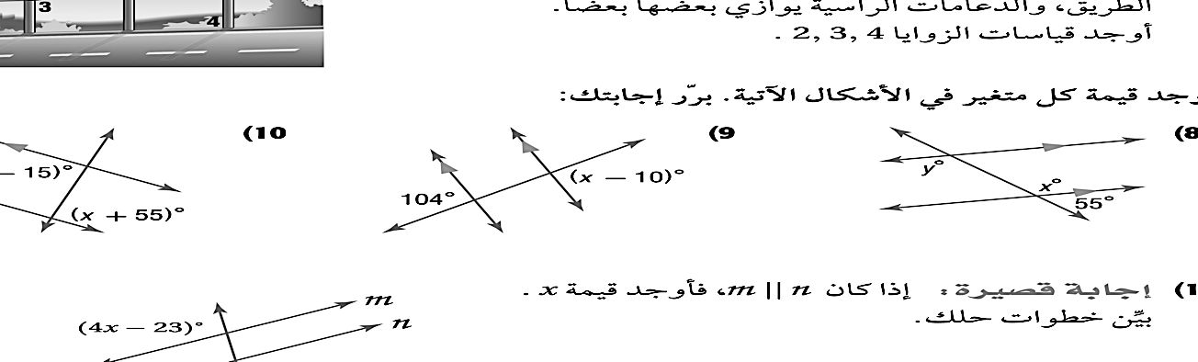  من الشكل المقابل قيمة $x$ تساوي
١٠ | a | $$20°$$ | b | $$114°$$ | c | $$60°$$ | d | $$104°$$
١١ | ينتج من تبديل الفرض مع النتيجة في العبارة الشرطية
١١ | a | الفرض | b | المعاكس الايجابي | c | المعكوس | d | العكس
١٢ | يكون للمستقيمين غي الرأسيين الميل نفسه، إذا وفقط إذا كانا
١٢ | a | متخالفين | b | متعامدين | c | متقاطعين | d | متوازيين
١٣ | من الشكل المقابل قيمة الميل تكون
١٣ | a | موجبة | b | غير معرفة | c | صفر | d | 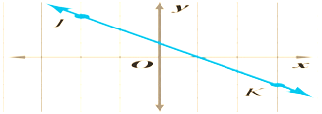  سالبة
١٤ | 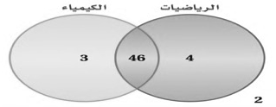  عدد الطلاب اللذين نجحوا في مادة الرياضيات والكيمياء والممثل في شكل فن التالي هو
١٤ | a | $$20$$ | b | $$2$$ | c | $$60$$ | d | $$46$$

السؤال الثاني/ ضع علامة (✓) أمام العبارة الصحيحة وعلامة () أمام العبارة الخاطئة |  | ١٤ درجة
١ | إذا قطع قاطع مستقيمين متوازيين فإن كل زاويتين متناظرتين غير متطابقتين
٢ | إذا كانت $M$ نقطة منصف $\overline{AB}$ فإن $\overline{AM} ≠ \overline{MB}$
٣ | إذا عُلم مستقيم ونقطة لا تقع عليه فإنه يوجد أكثر من مستقيم يمر بتلك النقطة ويوازي المستقيم المعلوم
٤ | إذا المستقيمان في المستوى متساويي البعد عن مستقيم ثالث فإنهما غير متوازيان
٥ | إذا كان الميل خط رأسي فإنه يساوي الصفر
٦ | الميل هو نسبة التغير في الإحداثي $x$ إلى التغير في الإحداثي $y$ بين أي نقطتين
٧ | أي نقطتين يمر بهما مستقيم واحد فقط
٨ | القاطع هو المستقيم الذي يقطع مستقيمان أو أكثر في المستوى
٩ | الزاويتان المتقابلتان بالرأس متطابقتين
١٠ | إذا كانت الزاويتين متجاورتين على مستقيم فإنهما متكاملتين
١١ | المستقيمان المتوازيان هما مستقيمان لا يتقاطعان أبداً ويقعان في المستوى نفسه
١٢ | إذا قطع قاطع مستقيمين متوازيين فإن كل زاويتين متحالفتين متكاملتين
١٣ | إذا كان مستقيم عمودياً على أحد مستقيمين متوازيين في مستوى فإنه يكون عمودياً على المستقيم الآخر
١٤ | المسلمة عبارة تعطي وصفا لعلاقة أساسية بين المفاهيم الهندسية وتقبل على أنها صحيحة دون برهان
يتبع
السؤال الثالث / اجيب عن المطلوب |  | ٦ درجات
أ/ أكمل جدول الصواب التالي | ب / اكتب بصيغة الميل والمقطع معادلة المستقيم الذي ميله $3$ ، ومقطع المحور $y$ له $-2$
$$(\sim p⋁q)$$ | $$\sim p$$ | $$q$$ | $$p$$
 |  | T | T
 |  | F | T
 |  | T | F
 |  | F | F

السؤال الرابع/ اختار للعمود الأول ما يناسبه من العمود الثاني |  |  |  |  | ٦ درجات
 | عبارة مركبة ناتجة عن ربط عبارتين أو أكثر باستعمال رابط (و) |  | ١ | تبرير استنتاجي
 | هي العبارات التي لها قيم الصواب نفسه |  | ٢ | عبارة الفصل
 | هو عبارة تفيد معنى مضاد لمعنى العبارة الأصلية |  | ٣ | تبرير استقرائي
 | دعُي خالد إلى حفل عشاء، وقد حضر جميع المدعوين الحفل؛ إذن حضر خالد الحفل هو تبرير |  | ٤ | عبارة الوصل
 | لاحظ خالد أن جاره يسقي أشجار حديقته كل يوم جمعة، واليوم هو الجمعة، فاستنتج أن جاره سوف يسقي أشجار حديقته اليوم |  | ٥ | العبارات المتكافئة
 | عبارة مركبة ناتجة عن ربط عبارتين أو أكثر باستعمال رابط (أو) |  | ٦ | نفي العبارة

انتهت الأسئلة ,,,
بالتوفيق والنجاح ,,,

المــــــــادة: رياضيات
الصـــف: أول ثانوي
الشعبـــة: الأولى
اليـــــــوم: الأحد
التاريــخ:
الفتـــــرة: الأولى
الزمـــــن: ثلاث ساعات

بسم الله الرحمن الرحيم
المملكة العربية السعودية
وزارة التعليم
إدارة التعليم بمنطقة الـــــ
مكتب تعليم
الثانوية الأولى العام

اختبار الفصل الدراسي الأول (الدور الأول) للعام الدراسي ١٤٤٤هـ

٤٠
اسم الطالبة
رقم الجلوس

السؤال | الدرجة |  | اسم المصححة وتوقيعها | اسم المراجعة وتوقيعها | اسم المدققة وتوقيعها
السؤال | رقما | كتابة | اسم المصححة وتوقيعها | اسم المراجعة وتوقيعها | اسم المدققة وتوقيعها
س١
س٢
س٣
س٤
المجموع

(ابنتي الحبيبة استعيني بالله وتوكلي عليه فبسم الله)
يتبع
السؤال الأول / اختاري الإجابة الصحيحة من الخيارات التالية |  |  |  |  |  |  |  |  | ١٤ درجة
١ | الحد التالي في المتوالية 3,6,9,12,15,……
١ | a | 18 | b | 32 | c | 23 | d | 30
٢ | من خلال الرسم المقابل الزاويتين $∠11$ و $∠7$ هما
٢ | a | متبادلتان داخليا | b | متبادلتان خارجيا | c | متناظرتان | d | متحالفتان
٣ | من خلال الرسم المقابل الزاويتين $∠9$ و $∠6$ هما
٣ | a | متحالفتان | b | متبادلتين خارجيا | c | متناظرتان | d | متبادلتان داخليا
٤ | من خلال الرسم المقابل الزاويتين $∠4$ و $∠2$ هما
٤ | a | متناظرتان | b | متبادلتان خارجيا | c | متحالفتان | d | متبادلتان داخليا
٥ | من خلال الرسم المقابل الزاويتين $∠9$ و $∠10$ هما
٥ | a | متبادلتان خارجيا | b | متبادلتان داخليا | c | متحالفتان | d | متناظرتان
٦ | ناتج جمع عددين زوجيين هو عدد
٦ | a | فردي | b | زوجي | c | غير ذلك | d | لا زوجي ولا فردي
٧ | من الشكل المقابل إذا كان $m∠3=130°$ فإن $m∠8$ تساوي
٧ | a | $$130°$$ | b | $$50°$$ | c | $$60°$$ | d | $$80°$$
٨ | من الشكل المقابل إذا كان $m∠3=130°$ فإن $m∠7$ تساوي
٨ | a | $$50°$$ | b | $$130°$$ | c | $$80°$$ | d | $$60°$$
٩ | في العبارة الشرطية (إذا كان لمضلع ستة أضلاع، فإنه سداسي) الفرض هو
٩ | a | المضلع محدب | b | المضلع ست أضلاع | c | سداسي | d | المضلع مثلث
١٠ | من الشكل المقابل قيمة $x$ تساوي
١٠ | a | $$20°$$ | b | $$114°$$ | c | $$60°$$ | d | $$104°$$
١١ | ينتج من تبديل الفرض مع النتيجة في العبارة الشرطية
١١ | a | الفرض | b | المعاكس الايجابي | c | المعكوس | d | العكس
١٢ | يكون للمستقيمين غي الرأسيين الميل نفسه، إذا وفقط إذا كانا
١٢ | a | متخالفين | b | متعامدين | c | متقاطعين | d | متوازيين
١٣ | من الشكل المقابل قيمة الميل تكون
١٣ | a | موجبة | b | غير معرفة | c | صفر | d | سالبة
١٤ | عدد الطالبات اللاتي نجحن في مادة الرياضيات والكيمياء والممثل في شكل فن التالي هو
١٤ | a | $$20$$ | b | $$2$$ | c | $$60$$ | d | $$46$$

السؤال الثاني/ ضعي علامة (✓) أمام العبارة الصحيحة وعلامة () أمام العبارة الخاطئة |  | ١٤ درجة
١ | إذا قطع قاطع مستقيمين متوازيين فإن كل زاويتين متناظرتين غير متطابقتين
٢ | إذا كانت $M$ نقطة منصف $\overline{AB}$ فإن $\overline{AM} ≠ \overline{MB}$
٣ | إذا عُلم مستقيم ونقطة لا تقع عليه فإنه يوجد أكثر من مستقيم يمر بتلك النقطة ويوازي المستقيم المعلوم
٤ | إذا المستقيمان في المستوى متساويي البعد عن مستقيم ثالث فإنهما غير متوازيان
٥ | إذا كان الميل خط رأسي فإنه يساوي الصفر
٦ | الميل هو نسبة التغير في الإحداثي $x$ إلى التغير في الإحداثي $y$ بين أي نقطتين
٧ | أي نقطتين يمر بهما مستقيم واحد فقط
٨ | القاطع هو المستقيم الذي يقطع مستقيمان أو أكثر في المستوى
٩ | الزاويتان المتقابلتان بالرأس متطابقتين
١٠ | إذا كانت الزاويتين متجاورتين على مستقيم فإنهما متكاملتين
١١ | المستقيمان المتوازيان هما مستقيمان لا يتقاطعان أبداً ويقعان في المستوى نفسه
١٢ | إذا قطع قاطع مستقيمين متوازيين فإن كل زاويتين متحالفتين متكاملتين
١٣ | إذا كان مستقيم عمودياً على أحد مستقيمين متوازيين في مستوى فإنه يكون عمودياً على المستقيم الآخر
١٤ | المسلمة عبارة تعطي وصفا لعلاقة أساسية بين المفاهيم الهندسية وتقبل على أنها صحيحة دون برهان
يتبع

السؤال الثالث / اجيبي عن المطلوب |  | ٦ درجات
أ/ أكملي جدول الصواب التالي | ب / اكتبي بصيغة الميل والمقطع معادلة المستقيم الذي ميله $3$ ، ومقطع المحور $y$ له $-2$
$$(\sim p⋁q)$$ | $$\sim p$$ | $$q$$ | $$p$$
 |  | T | T
 |  | F | T
 |  | T | F
 |  | F | F

السؤال الرابع/ اختاري للعمود الأول ما يناسبه من العمود الثاني |  |  |  |  | ٦ درجات
 | عبارة مركبة ناتجة عن ربط عبارتين أو أكثر باستعمال رابط (و) |  | ١ | تبرير استنتاجي
 | هي العبارات التي لها قيم الصواب نفسه |  | ٢ | عبارة الفصل
 | هو عبارة تفيد معنى مضاد لمعنى العبارة الأصلية |  | ٣ | تبرير استقرائي
 | دعُي خالد إلى حفل عشاء، وقد حضر جميع المدعوين الحفل؛ إذن حضر خالد الحفل هو تبرير |  | ٤ | عبارة الوصل
 | لاحظ خالد أن جاره يسقي أشجار حديقته كل يوم جمعة، واليوم هو الجمعة، فاستنتج أن جاره سوف يسقي أشجار حديقته اليوم |  | ٥ | العبارات المتكافئة
 | عبارة مركبة ناتجة عن ربط عبارتين أو أكثر باستعمال رابط (أو) |  | ٦ | نفي العبارة
انتهت الأسئلة
تمنياتي القلبية لكن بالتوفيق والنجاح
معلمتكن /

المملكة العربية السعودية  وزارة التعليم  الإدارة العامة للتعليم بمنطقة  مكتب التعليم  مدرسة |  |  |  |  |  |  |  | المـــادة:رياضيات١  الصـف : الاول  الفتـــــــــــرة : 1  الزمـــــــــــــــن : 2,5
  الدرجة
  رقما
  الدرجة
  كتابة
أسئلة اختبار نهاية الفصل الدراسي الأول ( الدور الاول) العام الدراسي ١٤٤٦هـ
اسم الطالب/ نموذج-1 رقم الجلوس/
الدرجات | س 1 |  |  |  | س2 |  |  |  | س3 |  |  |  | س4
المصحح: |  |  | التوقيع: |  |  |  | المراجع: |  |  |  |  | التوقيع:
السؤال الأول:
10

15
A) ضع علامة ( ) أمام العبارة الصحيحة وعلامة (×) أمام العبارة الخاطئة فيما يلي:

(1 | إذا كانت العبارة 𝒑 صواب والعبارة 𝒒 خطأ فإن العبارة 𝒑 ⋀ 𝒒 تكون صواب
(2 | إذا كانت العبارة 𝒑 صواب فإن العبارة 𝒑~ تكون خاطئة
(3 | الزاويتان المتتامتان يكون مجموع قياسهما °𝟏𝟖𝟎
(4 | ميل المستقيم الذي يحتوي النقطتين (𝟐, 𝟓) ,(𝟑, 𝟕) يساوي $\frac{1}{2}$
(5 | ميل المستقيم الأفقي الموازي لمحور 𝒙 يساوي دائما صفر
(6 | التبرير الاستنتاجي هو تبرير تستعمل فيه أمثلة محددة للوصول الى نتيجة
(7 | في العبارة الشرطية تُسمى الجملة التي تلي كلمة (إذا) النتيجة
(8 | ميل المستقيم العمودي على المستقيم الذي معادلته $y=\frac{2}{7}x+1$ يساوي $\frac{-7}{2}$
(9 | النظرية هي عبارة تُقبل على انها صحيحة بدون برهان
(10 | المستقيمان المتعامدان يكون حاصل ضرب ميلهما يساوي صفر
5
B) انقل الرقم المناسب من العمود (A) بما يناسبه من العمود (B) فيما يلي:

الرقم | العمود (A) |  | العمود (B)
1) | ناتج جمع عددين فرديين |  | 180
2) | العبارة التي تقبل على انها صحيحة بدون برهان تسمى |  | Y= m X + b
3) | متتامتان |  | مسلمة
4) | متكاملتان |  | 90
5) | الميل والمقطع |  | عدد زوجي
يتبع
السؤال الثاني:

10
A) أختر الإجابة الصحيحة فيما يلي:
1) بناء على العبارة التالية : ( ناتج ضرب عددين فرديين ) فإن التخمين الصحيح هو:
a) | عدد فردي | b) | عدد زوجي | c) | عدد كلي | d) | لا شيء مما ذكر

2)المثال المضاد الذي بينّ أن العبارة: ( إذا كان n عددا حقيقيا ، فإن n– يكون سالبا ) خاطئة هو :
a) | N= -1 | b) | N= 2 | c) | N= 3 | d) | N= 4

3) إذا كانت العبارتان الشرطيتان 𝒑 → 𝒒 , 𝒒 → 𝒓 صحيحتين فإنه تبعاً لقانون القياس المنطقي أي العبارات الاتية
a) | p→ r | b) | r → p | c) | q → p | d) | لا شي مما ذكر

4) إذا تقاطع مستويان فإنهما يتقاطعان في أي مما يلي ؟
a) | مستوى واحد | b) | نقطة واحدة | c) | مستقيم واحد | d) | نقطتان

5) الحد التالي في المتتابعة التالية: ..… , 10- , 2- , 5 , 11 , 16 , 20
a) | 20 | b) | -20 | c) | 19 | d) | -19
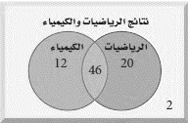
6) يمثل شكل فن المجاور عدد طلاب الصف الأول الثانوي
الذين نجحوا والذين لم ينجحوا في اختباري الرياضيات أو الكيمياء.
ما عدد الطلاب الذين نجحوا في الرياضيات أو في الكيمياء ؟

a) | 78 | b) | 46 | c) | 20 | d) | 12
7) في العبارة الشرطية التالية: )إذا كان لمضلع ستة أضلاع ، فإنه سداسي( . فإن الفرض هو:
a) | للمضلع ستة اضلاع | b) | المضلع سداسي | c) | المضلع محدباً | d) | اذا كان
a) | Y=3x-5 | b) | Y=3x+5 | c) | Y=5x-3 | d) | Y=-5x+3
8) معادلة المستقيم الذي ميله 5- والمقطع الصادي 3 هي:
9) الخاصية a=a تسمى خاصية
a) | التماثل للمساواة | b) | التعدي للمساواة | c) | الانعكاس للمساواة | d) | لا شيء مما ذكر
10) إذا كان 2x-8=10 فإن قيمة x تساوي
a) | 9 | b) | 18 | c) | 8 | d) | 10

يتبع
السؤال الثالث:
1.5

7.55

- في العبارة التالية اوجد الفرض – النتيجة – المعاكس الإيجابي :
(إذا كانت x+1=2 فإن x=1 ) ؟
_{الفرض :}
_{النتيجة :}
_{المعاكس الإيجابي :}
1.5

B) إذا كانت ∠4,∠3 متقابلتان بالرأس وكانت m∠3=6x+2 ,m∠4=8x-14 فأوجد m∠3 ؟

C)أوجد معادلة المستقيم الذي يمر بالنقطة (1,7) والعمودي على المستقيم $y=-x+1\frac{1}{2}$ بصيغة الميل والمقطع ؟
1.5

D)
1.5
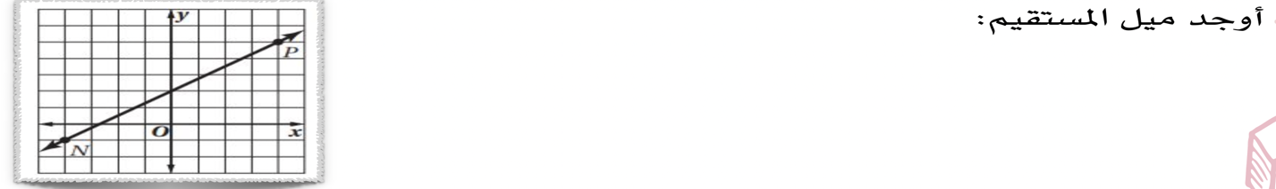

1.5
E) اوجد قياس كل من الزوايا المرقمة مع ذكر النظرية التي تبرر حلك..
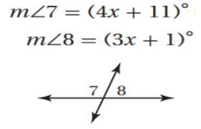

يتبع
1.5
السؤال الرابع:

7.5
A)

B)اكمل الجدول التالي:
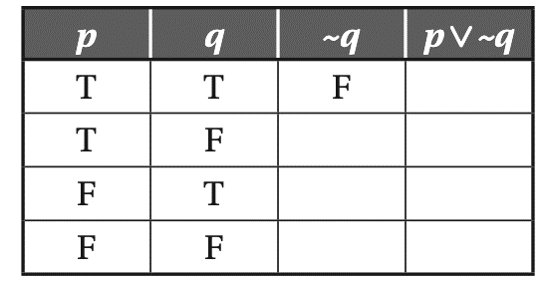
3

C)
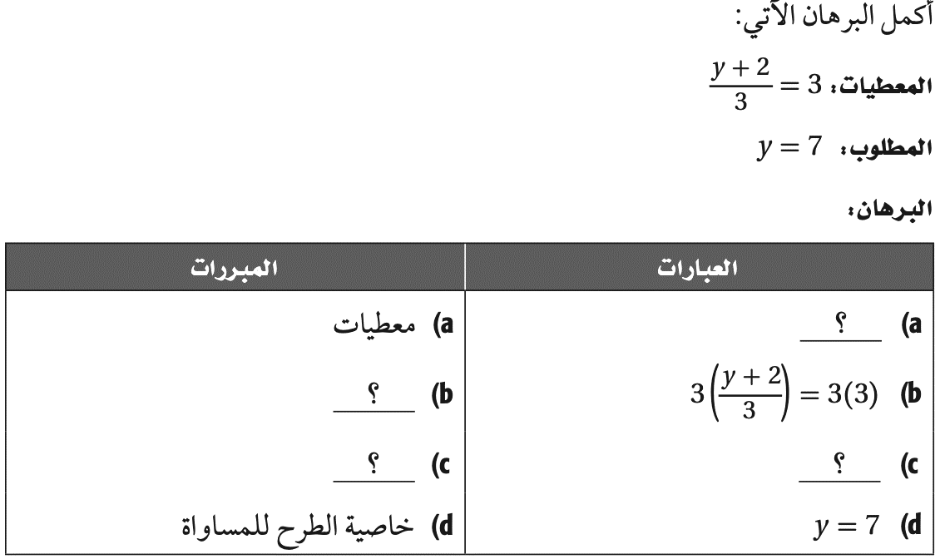
3

انتهت الأسئلة ,,,
بالتوفيق والنجاح ,,,

أجب عن جميع الأسئلة التالية :
السؤال الأول : اختر الإجابة الصحيحة من بين الإجابات المعطاة فيما يلي :
 | مالحد التالي في المتتابعة: 2 , 4 , 6 , 8 ,10,…..
 | أ) | 11 | ب) | 12 | ج) | 14 | د) | 20
 | اذا كانت a= b و b=c فان a=c تسمى هذي الخاصية
 | أ) | التعدي | ب) | الانعكاس | ج) | التماثل | د) | التطابق
 | عبارة يمكن كتابتها على صورة اذا .. فان
 | أ) | العكس | ب) | المعكوس | ج) | العبارة الشرطية | د) | المعاكس الايجابي
 | في الشكل المجاور قيمة ميل المستقيم$\overline{NP}$
 | أ) | غير معرفة | ب) | 0 | ج) | موجبة | د) | سالبة
 | في المستقيم : y=4x-3 قيمة الميل تساوي
 | أ) | 4- | ب) | 3- | ج) | 3 | د) | 4
في الشكل المجاور m<JKL =145 , m<2=56
اوجد قياس m<1
 | أ) | 56 | ب) | 145 | ج) | 89 | د) | 180
 | ينتج من تبديل الفرض مع النتيجة في العبارة الشرطية
 | أ) | العكس | ب) | المعكوس | ج) | المعاكس الإيجابي | د) | العبارة الشرطية
استخدم الرسم المجاور للسؤالين 8و9

اذا كان m<4=101
اوجد قياس m<8
 | أ) | 79 | ب) | 101 | ج) | 89 | د) | 90
 | اوجد قياس m<5
 | أ) | 101 | ب) | 89 | ج) | 79 | د) | 180
 | اذا كان ميل المستقيم $\frac{-1}{3}$ فان ميل المستقيم العمودي عليه يساوي
 | أ) | 3 | ب) | 3- | ج) | $$\frac{1}{3}$$ | د) | $$\frac{-1}{3}$$
استخدم الرسم المجاور للسؤالين 11و12
في الشكل المجاور <1 و <7
 | أ | متحالفتان | ب | متناظرتان | ج | متبادلة داخليا | د | متبادلة خارجيا
 | في الشكل السابق <3 و <6
 | أ | متحالفتان | ب | متبادلة داخليا | ج | متبادلة خارجيا | د | متناظرتان
 | اذا كانت العبارة الشرطية$p→q$ صائبة . والفرض $P$ صائب فان النتيجة $q$تكون صائبة أيضا . هذا تعريف
 | أ | قانون الفصل المنطقي | ب | قانون القياس المنطقي | ج | العبارة الشرطية | د | المعكوس
 | اذا كانت a=b فان b=a تسمى هذي الخاصية
 | أ | التعدي | ب | القسمة للمساواة | ج | التماثل | د | الضرب للمساواة
 | في الشكل المجاور قيمة X
 | أ | 180 | ب | 90 | ج | 40 | د | 275
 | اذا كانت a=a تسمى هذي الخاصية
 | أ | التعدي | ب | التعويض | ج | خاصية الانعكاس | د | التوزيع
 | اذا كان ميل المستقيم $\frac{1}{4}$ فان ميل المستقيم الموازي له
 | أ | $$\frac{1}{4}$$ | ب | 4 | ج | 4- | د | $$\frac{-1}{4}$$
 | من الشكل المجاور قيمة ميل المستقيم $\overline{RS}$
 | أ | موجبة | ب | سالبة | ج | 0 | د | قيمة غير معرفة
 | مستقيمان لا يتقاطعان ابد ويقعان في المستوى نفسه
 | أ | متعامدان | ب | متطابقان | ج | متخالفان | د | متوازيان
 | ميل المستقيم المار بالنقطتين (4.8) ,(2.4)
 | أ | 4 | ب | 4- | ج | $$\frac{1}{2}$$ | د | $$\frac{-1}{2}$$

20

10

السؤال الثاني :
(أ) ضع علامة () أمام العبارة الصحيحة و علامة () أمام العبارة الخاطئة :
تكون عبارة الوصل $p∧q$ صائبة اذا كانت جميع العبارات المكونة لها صائبة
كل مستقيم يحوي نقطتين على الأقل
الزاويتين المتكاملتين مجموعهما يساوي 90
تكون العبارة الشرطية خاطئة اذا كان الفرض صواب والنتيجة خاطئة
اذا قطع قاطع مستقيمين متوازيين فان كل زاويتين متبادلتين داخليا متطابقتين
اذا كان المستقيمان لهما نفس الميل فان المستقيمان متعامدان
قيمة ميل المستقيم الذي نقاطه قيمة غير معرفة
في الشكل المجاور $\overline{AB}$ يوازي $\overline{CD}$
اذا كانت الزاويتين متجاورتين على مستقيم فانهما متتامتان
اذا تقاطع مستويان فان تقاطعهما يكون في مستقيم
العبارة الشرطية والمعاكس الإيجابي متكافئان منطقيا
أي ثلاث نقاط لاتقع على استقامة واحدة يمر بها ثلاث مستويات
الزاويتين المتقابلتين بالرأس متطابقتين
اذا قطع قاطع مستقيمين متوازيين فان كل زاويتين متحالفتين متطابقتين
يكون المستقيمان متعامدان اذا كان حاصل ضرب ميليهما يساوي 1-
تكون عبارة الفصل خاطئة اذا كانت جميع العبارات المكونة لها خاطئة

555

3

السؤال الثالث :
- أوجد قياس الزوايا المرقمة في الشكل المجاور
اذا كان
.................................................................................................................................
.................................................................................................................................
.................................................................................................................................
.................................................................................................................................
.............................................................................................................................................................................................
.............................................................................................................................................................................................
.............................................................................................................................................................................................

- اكتب بصيغة الميل والمقطع معادلة المستقيم الذي يمر بالنقاط
.......................................................................................................................................................................................................................................................................................................................................................................................................................................................................................................................................................................................................................................................................................................................................................................................................................................................................................................................................................................................................................................................................................................................................................................................................................................................................................................................................................................................................................................................................................................................................................................................................................................................................................................................................................................................

- اوجد البعد بين المستقيمين المتوازيين L و M الذين معادلتهما y=2x-3 : . y=2x+1 على الترتيب .
.........................................................................................................................................................................................................................................................................................................................................................................................................................................................................................................................................................................................................................................................................................................................................................................................................................................................................................................................................................................................................................................................................................................................................................................................................................................................................................................................................................................................

12

تمنياتي لكم بالتوفيق والنجاح

